Leitfaden GND Personen für die FE

1. Allgemeines
  - Kurzcharakteristik
  - Redaktionen
  - Datenhaltung GND-Österreich (ÖGND, ACC18)

- Verlinkung
  - Vorbemerkungen
  - Arbeitsanleitung Verlinkungen

- Neuansetzungen
  - Einführung
  - Individualisierung
  - Arbeitsanleitung Neuansetzungen

- Ergänzungen und Korrekturen
  - Allgemeines
  - Arbeitsanleitung eigener oder niedrigerer Level
  - Arbeitsanleitung höherer Level
  - Fehlermeldungen

- Mailboxverkehr

- Anhang
Personennormdaten im OBV Grundzüge
Kurzanleitung Bearbeitung
Kurzauszug Redaktionelles
Beiblatt Nichtindividualisierte Datensätze

1. ALLGEMEINES

1. 1. Kurzcharakteristik der GND Personen

Geschichte
Von 1995 bis 1998 wurde in einem von der Deutschen Forschungsgemeinschaft (DFG) geförderten Projekt als eine der Normdateien die Personennamendatei (PND) aufgebaut und 2012 in die GND (gemeinsame Normdatei) integriert. Diese wird in der Deutschen Nationalbibliothek in Kooperation mit weiteren Teilnehmern geführt und steht online im Rahmen der Katalogdatenbank ILTIS zur Verfügung.

Teilbestände
Der Personendatenbestand umfasst aktuell ca. 8,25 Mio. Namen (davon 3,5 Mio. Personen mit individualisierten Datensätzen).
Der Grundbestand Personen setzt sich zusammen aus:
- Daten der Formalkatalogisierung der Deutschen Nationalbibliothek und weiteren Bibliotheksverbünden (Teilbestand f)
- Personenschlagwörter (Teilbestand s)
- Personennamen der Zentralkartei der Autographen der Staatsbibliothek Berlin (ZKA, Teilbestand z; gemeinsam mit Daten weiterer Archive)
- Personennamen des Deutschen Musikarchivs (DMA, Teilbestand m)
- Daten aus Projekten der Altbestandserschließung (Teilbestand f und a, auch p und n bzw. o)
- Personennamen aus den Sondersammlungen der Bayerischen Staatsbibliothek (Teilbestand e bzw. m; Bestände aus dem osteuropäischen und islamischen Kulturkreis sowie aus den Bereichen Musik und Karten)
- Namen von Personen aus Dokumentationsbestand (Teilbestand d)
- Namen von Personen in Nachschlagewerken und Lexika (Teilbestand l)
- Namen von Personen im Zusammenhang mit Provenienzerschließungsprojekten (Teilbestand h)
Es werden laufend die Bestände weiterer Institutionen und Projekte inkorporiert.
Zweck / Nutzen
In der GND werden alle für die Formal- und Sacherschließung sowie für nationale Katalogisierungsunternehmungen wesentlichen Normdaten zusammengeführt.
Sie stellt - mit ihren redaktionellen Zuständigkeiten für die Einzelbereiche - eine Dienstleistung für die Katalogisierer zur Vermeidung von Mehrfacharbeit bei der Wahl der bevorzugten Namensform dar.
Sie ermöglicht den Benutzern der elektronischen Bibliothekskataloge durch einen Sucheinstieg über normierte Daten, konsistente Suchabfragen zu stellen und verlässlichere Ergebnisse zu erzielen.
Darüber hinaus ist sie Bezugsdatei bei nationalen und internationalen Kooperationen im Bereich der Normdaten.

1. 2. Redaktionen

Überregional
GND – Verbundredaktionen:

- Deutsche Nationalbibliothek
- Bayerische Staatsbibliothek München / Bibliotheksverbund Bayern
- Hochschulbibliothekszentrum des Landes Nordrhein-Westfalen
- Gemeinsamer Bibliotheksverbund der Länder Bremen, Hamburg, Mecklenburg-Vorpommern, Niedersachsen, Sachsen-Anhalt, Schleswig-Holstein und Thüringen
- Zentralkartei der Autographen der Staatsbibliothek zu Berlin
- Bibliotheksservice-Zentrum Baden-Württemberg
- Verbund der wissenschaftlichen Bibliotheken Österreichs

Lokal
GND FE Personen – Redaktion Österreich:

Die Zentralredaktion GND Formalerschließung Personen ist an der ÖNB angesiedelt und gliedert sich in folgende Zuständigkeitsbereiche:

- Mag. Monika Kiegler-Griensteidl
Teilnahme an den GND-Expertensitzungen, Kommunikation der dort beschlossenen Weiterentwicklungen im OBV, Koordination der Belange der Verbundbibliotheken
monika.kiegler@onb.ac.at

- Marianne Malmström
Endredaktion der OBV-Datensätze, Autorisierung geeigneter Datensätze (Anhebung des Katalogisierungslevels auf 1), Kommunikation mit den überregionalen Partnerredaktionen einerseits und den OBV-Lokalredaktionen andererseits in formalen und datensatztechnischen Fragen, Abhaltung von Schulungen
marianne.malmstroem@onb.ac.at

1. 3. Datenhaltung GND-Österreich (ÖGND, ACC18)

Der Österreichische Bibliothekenverbund (OBV) bietet die Daten der GND gespiegelt in der ÖGND (Aleph-Datenbank ACC18) an.

Korrekturen und Umlenkungen in der Quelldatei (geführt von der Deutschen Nationalbibliothek im ILTIS-PICA-System) werden durch einen wöchentlichen Änderungsdienst (Supplementlieferungen) nachvollzogen. Daher muss bei GND-Daten in der ÖGND vorläufig eine bis zu zehntägige Verzugszeit berücksichtigt werden. Der aktuelle Stand eines Datensatzes ist abrufbar in der Datenbank GND (DNB) bzw. OCLCGND.
Die Nutzung der Datensätze durch andere deutschsprachige Bibliotheksverbünde und Institutionen kann in den Meta-Suchmaschinen KVK (Karlsruher Virtueller Katalog) und Culturegraph eingesehen werden.

Fernzugriff

Seit 05/2008 können seitens des OBV Neuansetzungen und Korrekturen mittels Online-Schnittstelle und Datenkonversionsverfahren unmittelbar in die Quelldatei einfließen. Dadurch, dass (für die Formalerschließung) keine lokalen Sätze mehr vorgehalten werden, können auch keine unfreiwilligen OBV-Dubletten mehr entstehen. Personensätze, die sich bereits in der Quelldatei befinden, werden in den seltensten Fällen gelöscht. Meist kann auf einen vorhandenen Satz für dieselbe Person umgelenkt werden, wobei in Aleph die Verlinkungen zu den bibliographischen Datensätzen automatisch auf den zusammengeführten Normdatensatz übertragen werden.

Datensatztypen

Individualisierte Personennormsätze sind erkennbar am Format PF bzw. PS, die nichtindividualisierten Datensätze (Sammelsätze) tragen das Format PN.
Letztere sind Namenssätze, die Werkangaben zu allen Autoren gleichen Namens sammeln, welche noch nicht durch einen individualisierten Satz definiert sind. Sie können NICHT zu einem individualisierten Satz ergänzt bzw. umgearbeitet werden.

Bei so genannten Aufspaltungen werden in der PICA-Quelldatei einzelne Informationen aus den Sammelsätzen herausgelöst und den individualisierten Personensätzen zugeordnet. Da dieser Vorgang in Aleph nicht maschinell nachvollzogen werden kann, sind die PN-Sätze im OBV zur Nutzung nicht geeignet.

2. VERLINKUNG

2. 1. Vorbemerkungen

Der Österreichische Bibliothekenverbund (OBV) strebt grundsätzlich die verstärkte Nutzung der GND (ACC18) im Bereich Personen an.

Generell sollten verlinkt werden:
- Personennamen der Antike (PAN)
- Personennamen des Mittelalters (PMA)
- Personennamen der frühen Neuzeit (VD-16)
- Personennamen mit hohem Verweisungsaufwand
- Namen von Personen mit hoher wissenschaftlicher Reputation bzw. von öffentlichem Interesse
- Namen von Personen mit relevantem Österreichbezug
Dabei ist jedoch zu beachten, dass nicht alle der in der Quelldatei vorgehaltenen Datensätze für FE-Verknüpfungen geeignet sind.
Der Datenpool setzt sich zusammen aus verschiedenen Teilbeständen, die von Bibliotheksverbünden und Institutionen aus dem gesamten deutschen Sprachraum in unterschiedlicher Erschließungstiefe und für individuelle Nutzungsbedürfnisse sowie nach unterschiedlichen Regelwerken angelegt werden. Nur bei Datensätzen, die aus dem Teilbestand Formalerschließung stammen (Kat. 098 a Feldinhalt f), kann davon ausgegangen werden, dass sie ursprünglich nach RAK-WB strukturiert sind. Einen Überblick dazu bietet die „Beispielsammlung Datensatztypen Personen ACC18“.
Alle Datensätze, die seit 01.07.2014 nach RDA erfasst oder umgearbeitet sind, tragen das Kennzeichen ‚rda‘ in der redaktionellen Kategorie 667.

Veranlassung für eine Recherche gemäß Prioritätenliste

In der Formalerschließung wird die bevorzugte Namensform nach der Vorlage ermittelt, es sei denn, es liegen Zweifel an der Stabilität der Namensform bzw. an der Regelgerechtheit des so gefundenen GND-Satzes vor:

- eine einzige Vorlage enthält verschiedene Nachnamensformen
- es sind dublette Personennamensätze mit unterschiedlichen Vorzugsbenennungen in der GND vorhanden
- die Ansetzung kann aufgrund der Vorlage nicht erstellt werden
- mehrere Vorlagen enthalten verschiedene Vornamen

Dubletten

Liegen Dubletten vor, sollte bevorzugt der Satz mit dem besseren Level und/oder den meisten Teilbestandskennzeichen gewählt werden. Im Zweifelsfall verschaffen Sie sich einen Überblick über den bisher am häufigsten zur Verlinkung ausgewählten Satz.
Bei einer Dublettenzusammenführung in der Quelldatei (Umlenkung) werden sämtliche Informationen der beteiligten Datensätze zusammengefasst und alle BIB-Verlinkungen maschinell auf den verbleibenden Datensatz übertragen. In der Regel bleibt die IDN des Satzes mit dem besseren Level bzw. bei Ranggleicheit die des älteren Satzes erhalten. In einigen Bereichen wird kontinuierlich und systematisch an der Dublettenbereinigung gearbeitet, in anderen wird anlassbedingt vereinigt.
Dublettenmeldungen an die OBV-Zentralredaktion bitte NUR, wenn mindestens einer der beteiligten Sätze vom OBV stammt oder wenn der Verdacht begründet werden kann!
(Ggf. anhand der in Culturegraph verlinkten Werke.)

2. 2. Arbeitsanleitung Verlinkungen

In den bibliographischen Datensätzen der Verbunddatenbank des OBV (ACC01) werden die für die Formalerschließung benötigten Namen in die Felder 100, 104, 108 etc. bis 196 und 800, 806, 812 etc. bis 824 sowie 711c (wo lokal verwendet) im Unterfeld a eingetragen.

- Aufrufen des Personenindex durch die Funktion Strg + F3
- Die Indexzeile bietet Namensform (bevorzugter oder abweichender Name) | Lebens- bzw. Wirkungsdaten (datl bzw. datw) | Beruf(e) oder Tätigkeit(en) | ID-Nummer | Datensatzformat | Katalogisierungslevel
- Markieren des ausgewählten Normdatensatzes im Index (nur PF oder PS)
- Über die Funktion „Details“ kann der Inhalt des GND-Satzes eingesehen werden
- Funktion „Übernehmen“
- Ein Unterfeld d mit den Lebensdaten aus der Kat. 548 des Normdatensatzes (so vorhanden) sowie ein Unterfeld 9 mit der Identnummer werden generiert
- Vergewissern, dass das Unterfeld a durch Unterfeld p bzw. P ersetzt wurde und dass die Identnummer in Unterfeld 9 mit ‚(DE-588)‘ bzw. ‚AS‘ beginnt

Dabei sollte in Betracht gezogen werden, dass sich die gesuchte Person im Index außerhalb des Sichtfensters befinden kann (von der Vorlage abweichende Schreibung oder Reihung der Vornamen im Normdatensatz; streng alphabetische Reihung der Registerzeile, d.h. ein Beruf reiht wie ein weiterer Vorname, wenn die Kat. 548 für die Lebensdaten nicht ausgefüllt ist).

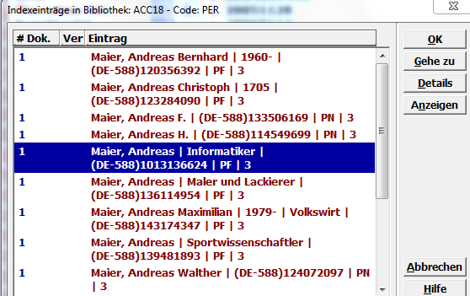

Wurde für die Personenansetzung ein GND-Normdatensatz gewählt, darf an der Kategorie nachträglich nichts verändert werden!
Wenn der Textstring nicht mehr übereinstimmt, scheint im bibliographischen Katalogisat zwar die Normdaten-Identnummer auf, doch technisch besteht keine Verlinkung und die im Normdatensatz vorhandenen Verweisungen werden nicht in die OPAC-Suche einbezogen. (Erkennbar daran, dass bei der entsprechenden Registerzeile in der ACC01-Indexsuche PER der Button „Details“ hellgrau bleibt.)

Nachnutzung und Übernahme von Fremddaten

Auch bei der Nutzung eines alten OBV-BIB-Satzes oder eines Fremddaten-Titelsatzes kann es vorkommen, dass der Satz zwar optisch eine GND-Identifikationsnummer enthält, der dargestellte Link jedoch nicht aktiv ist.
Die GND-IDN muss immer mit (DE-588) bzw. AS beginnen, andere Nummern sind veraltet und müssen durch Entfernen des Subfeldes 9 herausgelöscht werden. Dabei ist darauf zu achten, dass das Subfeld der Kat. 100 von p bzw. P auf a zurückgeändert wird.
Ebenso sind verbliebene PN-Verlinkungen zu lösen.
In vielen Fällen ist schon ein besserer Satz vorhanden und es kann ohnehin neu verlinkt werden.

Personensätze der ehemaligen ACC12

Lokale Schlagwortsätze des OBV mit dem Format PS (IDN beginnt mit ‚AS‘) dürfen verlinkt werden bzw. bleiben, sie müssen jedoch gekennzeichnet sein. In der F8-Liste der internen Redaktionskategorie 078 Subfeld F sind die entsprechenden Nachrichtentexte an die Sacherschließung vorgegeben, damit diese Sätze von einer befugten Person entweder in die Quelldatei hochgearbeitet oder aus der ACC18 gelöscht werden können.

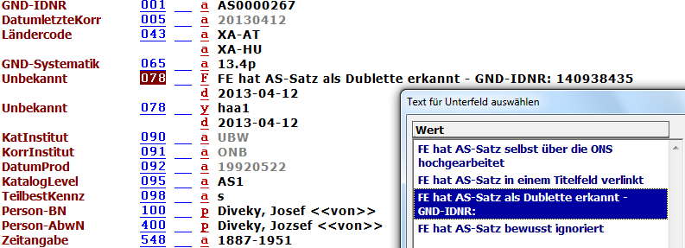

3. NEUANSETZUNGEN

3. 1. Einführung

Im österreichischen Verbund werden für die Formalerschließung nur individualisierte Datensätze des Formats PF angelegt, denen seit 01.07.2014 das Regelwerk RDA (Resource Description and Access) zugrundeliegt.

Ist die gesuchte Personenansetzung nicht in individualisierter Form in der GND vorhanden, oder ist die Individualisierung trotz Format PF bzw. PS nicht eindeutig (vgl. allerdings Beispielsammlung Datensatztypen), sollte für den unter Punkt 2.1. genannten Personenbereich ein neuer Satz angelegt werden.
Dazu muss der Arbeitsplatz mit einem Normdaten-Fernzugriff ausgestattet werden, der bei OBV.SG zu beantragen ist (Formular auf der Homepage unter Services – Verbundsystem – Bearbeiter ACC). Neu einsteigende Institutionen benötigen auch eine ISIL (siehe Services – Österr. Informationseinrichtungen).

Zur Dublettenkontrolle sollten auch die abweichenden Namensformen geprüft werden!
Per Mailbox sollte auf schon vorhandene Datensätze hingewiesen werden, wenn unklar ist, ob es sich um dieselbe Person handeln könnte (bitte die Vermutung erläutern!!). Ebenfalls sollte auf PN hingewiesen werden, wenn sie Werkangaben zu dieser Person enthalten.

3. 2. Individualisierung

Obligatorische Individualisierungsmerkmale (Festlegung für OBV):

- Kat. 100 Bevorzugte Namensform nach RDA Personen.
Subfeld d wird generiert aus Kat. 548.
- Kat. 548 Lebensdaten Erfasst wird vorrangig das Geburtsjahr und/oder Sterbejahr (datl). Können keine normierten Lebensjahre eruiert werden, sind ungefähre Zeitangaben (ca. 2. H. 17. Jh. in datl) bzw. Wirkungsjahre (datw) anzugeben.
Das exakte Geburts- und Todesdatum kann zusätzlich erfasst werden (datx), jedoch NUR bei nicht mehr lebenden Personen.
- Kat. 550 Berufs- bzw. Funktionsangabe, Ordenszugehörigkeit etc. Nach Möglichkeit sollte eine Bezeichnung aus der SWD (Sachgruppe 9.4ab) gewählt werden. In der Kat. mit der Codierung berc wird die Bezeichnung verwendet, die für die Person besonders charakteristisch ist und als individualisierender Zusatz verwendet wird. Weitere Berufsbezeichnungen aus der SWD-Sachgruppe 9.4ab können in weiteren Kategorien 550 Code beru angefügt werden. Ersatzweise kann auf eine noch nicht als Schlagwort vorhandene Berufsbezeichnung (berc bzw. beru ohne Subfeld 9) oder auch auf eine verbale Beschreibung für den Tätigkeitsbereich oder die Weltanschauung der Person (Kat. 678) zurückgegriffen werden. Gegebenenfalls wird die weibliche Form verwendet.
- Kat. 043 Ländercode Es können bis zu vier Codes vergeben werden, die für den Lebensmittelpunkt bzw. Schwerpunkt des Wirkens der Person stehen. Ist der LC nicht zu ermitteln, muss ein Platzhalter ZZ verwendet werden.
- Kat. 400 Obligatorische abweichende Namensformen Nach RDA vorgeschriebene Verweisungsformen.
- Kat. 670 Quelle Die erstgenannte Quelle belegt die Wahl der bevorzugten Namensform, zusätzliche Quellen können der weiteren Identifizierung der Person dienen. Gibt die Vorlage ausreichend Auskunft, wird ‚Vorlage‘ eingetragen, wurde in mehreren Ressourcen nach der häufigsten Namensform recherchiert, ‚Vorlagen‘. Ist eine Konsultierung der Nachschlagewerke notwendig, erfolgt die Auswahl nach der Liste der fachlichen Nachschlagewerke entsprechend ihrer Rangfolge (Prioritätenliste). Ggf. kann in einem Subfeld u eine Internetadresse verlinkt werden. Beruhen die Angaben auf einer persönlichen Mitteilung (Autorenmeldung): AM TT-MM-JJJJ

Sind mehrere dieser Angaben nicht zu ermitteln, kann in begründeten Fällen eine andere Kombination individualisierender Merkmale herangezogen werden.

Zusätzliche Individualisierungsmerkmale bzw. fakultative Kategorien:

- Kat. 400 Fakultative abweichende Namensformen
- Kat. 375 Geschlechtsangabe
- Kat. 551 Geburtsort (ortg), Sterbeort (orts), Wirkungsorte (ortw). Es ist der Datensatz mit der zum relevanten Zeitpunkt gültigen Namensform zu wählen.
- Kat. 500 Persönliche Beziehung. Familiäre (bezf), berufliche (bezb), sonstige Beziehung (beza), Korrespondenzpartner (korr). Außer bei korr ist in einem Subfeld v die Art der Beziehung anzugeben.
Diese Kategorie dient ebenfalls der Relationierung zwischen den Datensätzen für den wirklichen Namen und die Pseudonyme einer Person (nawi bzw. pseu)
- Kat. 510 Affiliation Langjährige (!) Zugehörigkeit zu einer Körperschaft (affi).
- Kat. 510 Assoziationsrelation Gesellschaften, die im Namen einer Person agieren oder ihr zu Ehren gegründet wurden (vbal).
- Kat. 678 $b Biographische/historische Angaben über die Person in dem Ausmaß, in dem sie zur Differenzierung von namensgleichen Personen benötigt werden.
- Kat. 692 Titelangabe Zulässig, wenn eine Person mit einer bestimmten Publikation in Zusammenhang gebracht wird.

Nach Maßgabe besonderer Erfordernisse, der verfügbaren Zeit und bereits geleisteter Recherchearbeit ist die Ergänzung weiterer vertiefender Angaben möglich.

3. 3. Arbeitsanleitung Neuansetzungen

In ACC18 und der Quelldatei vergewissern, dass die Person noch nicht vorhanden ist (AS-Sätze – lokale Sätze aus der Sacherschließung – müssen „hochgearbeitet“ werden).
Bitte auch die abweichenden Namensformen überprüfen!

- Im Katalogisierungsmodul mit der ACC18 (GND) verbinden
- Satzschablone aus dem Katalogisierungssegment 1 öffnen: 1_Pers.mrc (Nachname, Vorname) bzw. 1_PersName.mrc (Persönlicher Name) sowie 1_Familie.mrc (wird vorläufig noch nicht benötigt)
- Satztyp p, Teilbestandskennzeichen f , Katalogisierungslevel 3 und seit 1.7.2014 auch die redaktionelle Bemerkung „rda“ sind voreingestellt; Entitätencode piz bei Nichtzutreffen ändern; ggf. TBK a (Personen vor 1850) ergänzen.
- Das Template enthält die am häufigsten benötigten Kategorien
- Normierbare Kategorien mit der Funktion F3 verlinken (keine AG-Sätze!)
- Kategorien mit Angaben über Relationen benötigen einen entsprechenden Code
- Ggf. Mailboxnachricht an die Zentralredaktion ausfüllen (Details siehe Redaktionsschema Mailboxkategorie unter Punkt 5.)
- Satz über die Funktion „Fernzugriff – Neuer Satz“ links oben speichern (NICHT mit dem roten Dreieck!)
- Der Satz erhält sofort seine endgültige ID-Nummer. Im Gegensatz zur ehemaligen GKD, die noch nicht über den Fernzugriff verfügt, gibt es im Bereich Personen keine Sätze mehr, die lokal verbleiben.
- Bei Speicherschwierigkeiten vgl. Punkt 4.4 „Fehlermeldungen bei der Extern-Abspeicherung“

Als Arbeitsunterlagen dienen die zentral auf der Homepage der DNB zur Verfügung gestellten Erfassungshilfen. https://wiki.dnb.de/display/ILTIS/Informationsseite+zur+GND
Da sich, abgesehen von der Behandlung der Pseudonyme, an den Grundprinzipien der Normdaten Personen nichts geändert hat, ist die Aleph-Feldhilfe und der dort befindliche Link zur entsprechenden Kategorie im BVB-Erfassungsleitfaden trotz veralteter Bezeichnungen in den meisten Fällen noch gültig.
Ein Exzerpt daraus für die österreichische Katalogisierung bieten die Texte im Anhang.

Nach Abspeichern des neuen Datensatzes wieder in der ACC01 anmelden und den bibliographischen Datensatz mit dem neuen ÖGND-Eintrag verlinken.

4. ERGÄNZUNGEN UND KORREKTUREN

4. 1. Allgemeines

Korrekturen und Ergänzungen können nur an eindeutig identifizierbaren individualisierten Datensätzen (PF oder PS) vorgenommen werden.

Katalogisierungslevel

1 Verbundredaktion
2 lokale Redaktion
3 geschultes Personal
4 ungeschultes Personal
5 sonstige GND-Anwender
6 maschinell eingespielt aus Altbestand
7 maschinell eingespielt aus Metadaten

Datensätze mit Level 3 oder niedriger (sowie OBV-Sätze des Levels 2, solange sie in der Quelldatei zwar eingespeichert, dort aber noch nicht weiterbearbeitet wurden) können mit der eigenen Paraphe im Katalogisierungsmodus geöffnet und in allen Kategorien wie bei einem neuen Template bearbeitet werden.
Für höhere Level wird eine temporäre Redaktionsparaphe benötigt (Warnungsmeldung).
Diese umfasst zwei Stufen:
Mit der einfachen Paraphe können sowohl ein internes Benachrichtigungsfeld 078 ausgefüllt als auch in einer Mailboxnachricht (Kat. 901) diejenigen Änderungen beantragt werden, für die die eigene Berechtigung nicht ausreicht (siehe Punkt 5). Lokalredaktionen und weitere eigens geschulte Personen können mit einer erweiterten redaktionellen Paraphe zusätzliche Kategorien bearbeiten.

Alle Veränderungen der anderen Teilnehmer in der Quelldatei werden nach wie vor über die wöchentliche Supplementlieferung eingespeist. In der dazwischen liegenden Zeit von bis zu 10 Tagen sind die betroffenen Datensätze uneditierbar. Nachrichten, die dann versehentlich nur lokal abgespeichert sind, werden von der nächsten Supplementlieferung überschrieben und erreichen die Zentralredaktion nicht.

Zur Erinnerung: Die Informationen in einem GND-Personensatz des Teilbestandes Formalerschließung sollen die Zuordnung von Publikationen zu einer Person gewährleisten und keine lückenlose biographische oder bibliographische Zusammenstellung ergeben. Die vorhandenen Werkangaben stammen zum Großteil aus Altbestandsprojekten, sind nicht als repräsentativer Querschnitt gedacht und bedeuten keinen Anlass für eine Ergänzung.

Auch darf das Format nicht geändert werden. Eine Individualisierung eines PN auf PF bzw. PS ist gar nicht vorgesehen und eine Umarbeitung eines PF in PS erfolgt nur durch die Sacherschließung.
Ergänzungen
Hinzugefügt werden sollten vorrangig folgende Kategorien:

- aus der Vorlage und ggf. zur leichteren Suchbarkeit aus Nachschlagewerken ermittelte abweichende Namensformen
- nach den Individualisierungsrichtlinien der österreichischen GND-Redaktion fehlende obligatorische Individualisierungsmerkmale (siehe dazu Individualisierungsrichtlinien unter 3. 2.); wobei hier bereits besondere Vorsicht geboten ist, ob die Ergänzung zur vorliegenden Person passt

Jede darüber hinausgehende Ergänzung liegt im eigenen Ermessen.

Korrekturen

Korrekturveranlassung besteht hauptsächlich in folgenden Fällen:

- Eine Recherche gemäß Prioritätenliste ergibt eine andere bevorzugte Namensform (vgl. Abschnitt 2.1 Verlinkung)
- Änderung eines Namens einer zeitgenössischen Person aus rechtlichen Gründen oder wenn sich der überwiegende Gebrauch ändert (mindestens 10 aufeinanderfolgende Titel)
- Verstöße gegen die geltenden formalen Ansetzungsregeln bzw. Umarbeitung auf RDA
- Änderungen im Regelwerk (z.B. Transliterationsverfahren)
- Sinnentstellende Fehler in den biographischen Angaben
- Bereinigung offensichtlicher Schreib- und EDV-Fehler
- Meldung von Dubletten (Level 1 – 3)

Dabei ist zu beachten, dass eine als falsch erkannte vorhandene Information auch auf Inhalte einer anderen Vorlage oder eines anders recherchierten Nachschlagewerkes beruhen könnte und deshalb im Zweifelsfall im Datensatz verbleibt. Ggf. wird eine Kategorie bzw. ein Unterfeld wiederholt und die korrekte Information mit Angabe der besser belegten Quelle hinzugefügt.

Vor einer Korrektur ist der Rechercheaufwand abzuwägen:
Wenn vorhandene Datensätze nicht mit vertretbarem Zeitaufwand nach den im OBV festgelegten Individualisierungsmerkmalen ergänzt werden können (Sätze, die nicht aus dem Teilbestand Formalerschließung stammen, maschinell erstellte Sätze) soll eine GND-Verlinkung unterbleiben.

4. 2. Vorgangsweise bei Sätzen mit eigenem Level oder niedriger (keine Warnung beim Öffnen mit eigener Paraphe)

- GND-Satz im Katalogisierungsmodus öffnen
- Uneditierbare Felder erscheinen hellgrau
- Schwarz aufscheinende Felder redigieren bzw. neue Kategorien aus der Liste F5 hinzufügen (Funktion „Details aus Satzschablone“ möglich)
- Speichern über die Funktion Fernzugriff – Satz bearbeiten (NICHT mit dem roten Dreieck!)

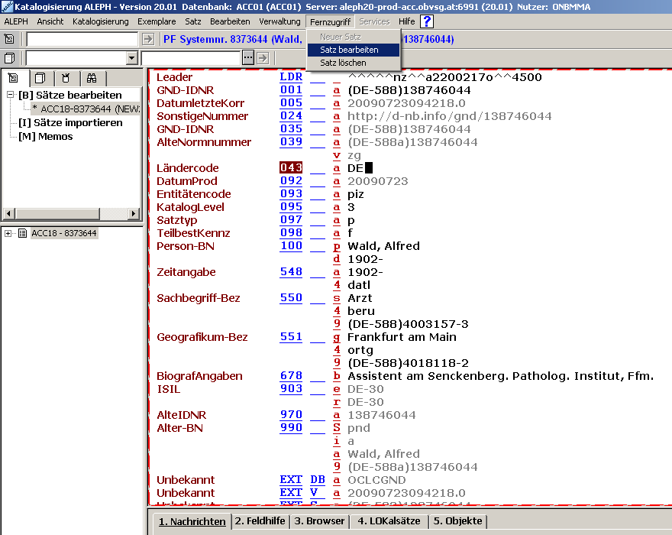

4. 3. Vorgangsweise bei Sätzen mit Level 1 oder 2 (beim Öffnen mit eigener Paraphe erscheint Warnung)

- Passwort temporär überschreiben (Schlüsselsymbol rechts unten mit rechter Maustaste anklicken)
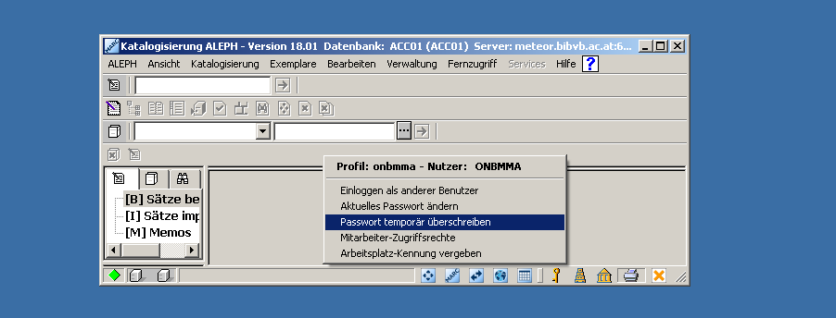

- Je nach Berechtigung Redaktionsparaphe eingeben und OK drücken. Dieses „Ummeldefenster“ muss geöffnet bleiben; in der blauen Informationsleiste erscheint die Mitteilung „Überschreibender Nutzer“.
- Erst danach zu bearbeitenden Datensatz im Katalogisierungsmodus öffnen
- Einfache Redaktionsparaphe: Es können nur Mailboxen (Kat. 901) eingefügt werden (bzw. das interne Nachrichtenfeld 078 der Sacherschließung)
- Erweiterte Redaktionsparaphe: Alle freigegebenen (schwarzen) Kategorien können bearbeitet werden
- Speichern über die Funktion Fernzugriff – Satz bearbeiten (NICHT mit dem roten Dreieck!)
- „Ummeldefenster“ beenden bzw. schließen (Nutzer ist wieder die normale Bearbeitungsparaphe)

4. 4. Fehlermeldungen

- Beim Öffnen des Datensatzes
„Der Satz wurde zuletzt von jemandem mit höherer Katalogisierungsstufe bearbeitet. Ihre Änderungen können nicht auf dem Server gespeichert werden“:
Die Bearbeitung des Datensatzes ist mit der eigenen Paraphe nicht möglich.

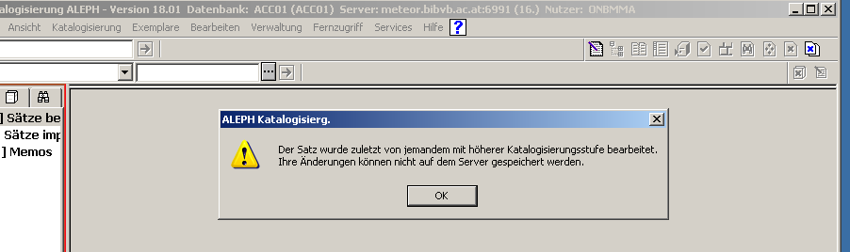

- Der Datensatz muss wieder geschlossen werden
- Ummelden auf das temporäre Passwort
- Datensatz erneut im Katalogisierungsmodus öffnen

- Bei der Extern-Abspeicherung
„ Z39.50-Gate läuft nicht“
Dieser Meldung können leider sehr unterschiedliche Ursachen zugrundeliegen. Sehr selten ist tatsächlich die Verbindung zur Quelldatei unterbrochen, zumeist jedoch scheitert der Datensatzinhalt an der Plausibilitätsprüfung der Quelldatei.
Dann weist eine der ausgefüllten Kategorien einen Formalfehler auf, der aufgespürt und behoben werden muss.
z.B. ein obligatorisches Feld bzw. Unterfeld fehlt; durch Kopieren wurde ein Zeichen verwendet, das Unicode unbekannt ist; aus der ACC18 wurde ein lokaler Satz (AG- bzw. AS- Satz) verlinkt; eine URI beginnt nicht mit „http://“ oder „ftp://“ etc.
In manchen Fällen wird zwar die betroffene Kategorie genannt; es handelt sich jedoch um die Bezeichnung in PICA, die nicht immer mit der in Aleph-MAB übereinstimmt.

- Temporäre Uneditierbarkeit
Sonderproblem bei der Extern-Abspeicherung: Der Datensatz wurde in der Quelldatei verändert und ist vorübergehend für das Online-Verfahren gesperrt.

- Die Bearbeitung des Datensatzes ist erst wieder nach der nächsten Supplementeinspielung möglich.
- Vor aufwendigen Eingriffen ist es u.U. sinnvoll, in der DNB-GND zu prüfen, ob dort der Satz in den letzten 10 Tagen verändert wurde. Das Korrekturdatum ist ersichtlich aus den ersten 8 Stellen der Kat. 005.

Wenn das Abspeichern nach den eigenen Behebungsversuchen weiterhin nicht gelingt (genaue Kontrolle, ob alle Kategorien formal richtig ausgefüllt sind bzw. Abwarten von 10 Tagen), bitte Zentralredaktion per Mailbox in einem anderen beteiligten Datensatz oder ggf. mit Screenshot per e-Mail benachrichtigen: marianne.malmstroem@onb.ac.at

5. MAILBOXVERKEHR

Redaktionsschema Mailboxkategorie (Kat. 901)

In der Formalerschließung ist eine Kommunikation im Allgemeinen nur zwischen Bearbeiterebene bzw. Lokalredaktion und der Zentralredaktion erforderlich (vgl. Punkt 3. 1. Und 4. 1.), wobei jede in der ACC18 tätige Institution zumindest eine Person mit erweiterter Redaktionsparaphe und ggf. auch ein internes Meldesystem benötigt.

Mailboxen an die Level-1-Redaktion erfolgen bei:
- Nachrichten über Berührungspunkte, die ein neu erstellter Satz mit bereits vorhandenen Sätzen hat (siehe Punkt 3.1)
- Einfügen/Korrektur von Kategorien, für die die erweiterte Redaktionsparaphe keine Berechtigung hat (z.B. Änderung der bevorzugten Namensform in Level-1-Sätzen)
- Angelegenheiten, bei denen andere Verbundredaktionen kontaktiert werden müssen
- Antrag auf Dublettenzusammenführungen (Umlenkungen): bei Beteiligung eines OBV-Datensatzes; Fälle, die in die Zuständigkeit eines anderen Verbundes fallen, bitte unbedingt mit Begründung/Nachweis! Siehe auch Punkt 2. 1. Dubletten.

Aus nur zwei benötigten Kürzeln, die im (Hilfs-) Unterfeld r eingetragen werden, wird automatisch ein Unterfeld b mit der entsprechenden Adressierung generiert.
Ebenso wird ein Unterfeld z mit der Datumsangabe maschinell ergänzt.

- Kat. 901 (F5 oder F6) öffnen
- Unterfeld a: Mailboxtext
- Unterfeld r: FE-xxx eintragen (xxx entspricht der eigenen Kurzparaphe ohne die Bibliothekskennung z.B. ONBMMA ergibt FE-mma; so kann Empfänger- und Absenderadresse der Nachricht an die gewünschte Zentralredaktion generiert werden)
- Satz über Funktion „Fernzugriff – Satz bearbeiten“ (links oben) speichern (Vorsicht! NICHT nur lokal mit dem roten Dreieck abspeichern!)
- Beim Speichern werden das Datum und die Adresszeile maschinell ergänzt (in einer Neuansetzung kann in der Adresse noch keine ISIL generiert werden; dieser Umstand stört in der Bearbeitung jedoch nicht)

Nach Speicherschwierigkeiten bitte kontrollieren, ob die Mailboxnachricht auch im DNB-GND-Satz vorhanden ist. Die Abfrage der Mailboxen und Bearbeitung durch die Zentralredaktion erfolgt nur in der Quelldatei.

Beispiel einer Mailbox vor und nach dem Abspeichern:

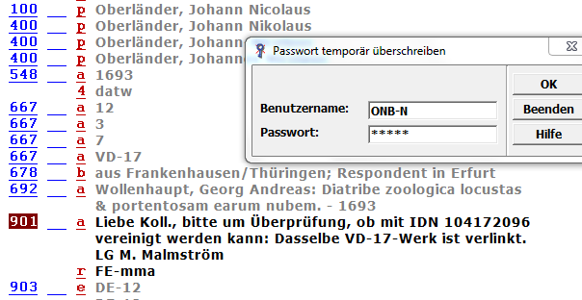

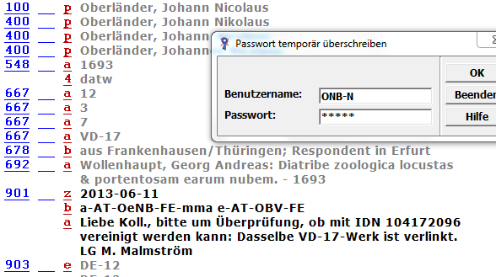

Rückfragen

- Bitte Rückfragen kontrollieren in der Suchmaske „Mehrere Felder“, Zeile „Mailbox: Adressierung“ unter e-XXX-FE? (XXX entspricht der eigenen ISIL, z.B. e-AT-OeNB-FE? bzw. eatoenbfe?)

Beispiel einer externen Anfrage, weitergeleitet an die zuständige Lokalredaktion:

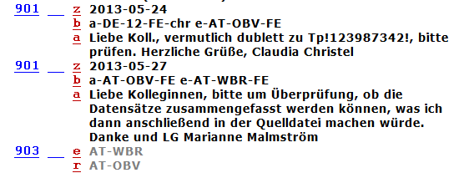

Beantwortung

- Vorgangsweise wie bei der Erstanfrage in einer weiteren Kat. 901 (bitte ebenfalls sicherstellen, dass die Antwort extern abgespeichert wird).

In der Adresszeile zeigt das einleitende Kürzel „e-„ den Empfänger und „a-„ den Absender einer Nachricht an. Da ein Datensatz mehrere Nachrichten an verschiedene Empfänger enthalten kann, kann eine Nachricht durch Einfügen eines „x“ an dritter Stelle als zur Kenntnis genommen markiert werden (Beispiel: e-xOeNB-FE). Der letzte Empfänger (im Falle des OBV-FE-Nachrichtenverkehrs in der Regel die Zentralredaktion) löscht nach endgültiger Erledigung sämtliche Mailboxen aus dem Datensatz. (Nähere Details vgl. Erfassungsleitfaden.)

6. ANHANG

Personennormdaten im OBV Grundzüge
Kurzanleitung Bearbeitung
Kurzauszug Redaktionelles
Beiblatt Nichtindividualisierte Datensätze

